КОНТРОЛНА РАБОТА 5 Е КЛАС – НЕЧЕТНИ НОМЕРА
- Запазете файла more във вашата папка и го отворете с Paint. Нарисувайте пясък по морското дъно като използвате спреят с най-голям размер и образувайте собствен цвят. Обърнете и подредете рибите и морската звезда по показания начин. Запазете във вашата папка и изпратете на учителя като в полето относно запишете текста „морето на........... _{/вашето име, номер и клас/}“.
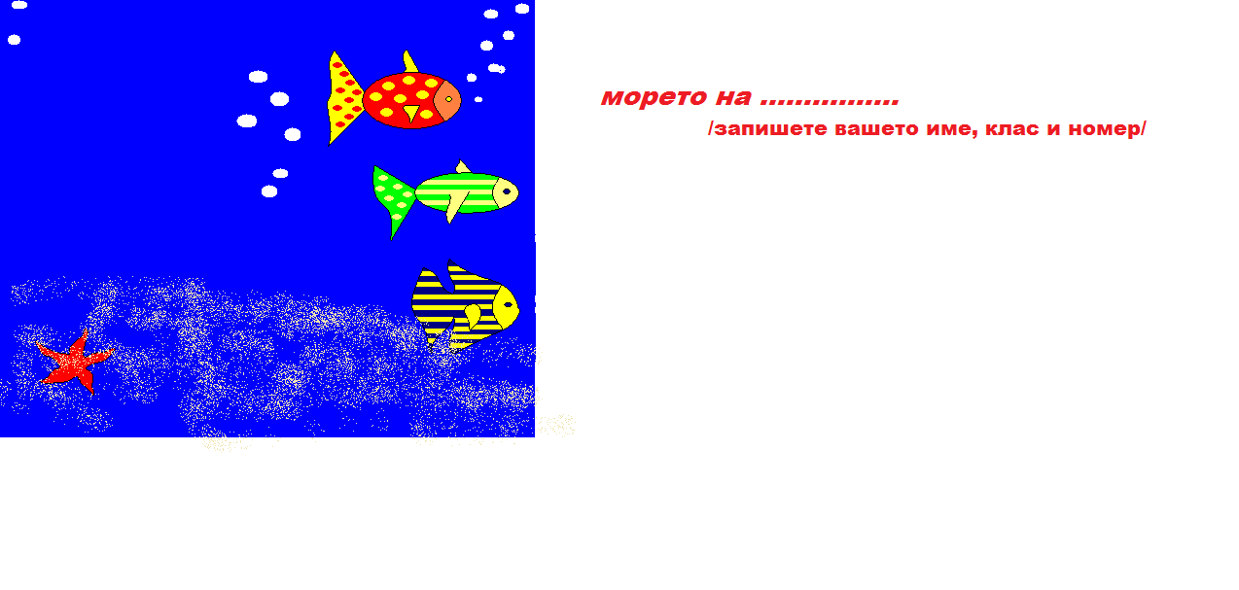

- Заредете празен файл на програмата Paint и го озаглавете картина. Запишете вашето име, клас и номер. Нарисувайте картината, като използвате фигури, избор и копиране на част от изображението. Запазете във вашата папка.
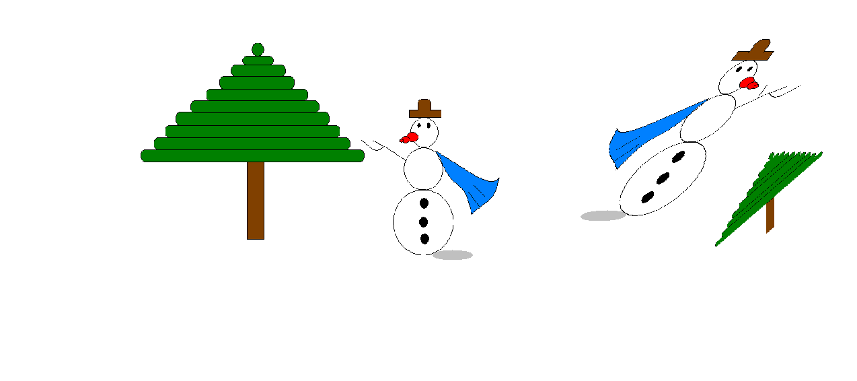
- Във вашата папка заредете празен файл на програмата Paint и го озаглавете визитка. Като използвате инструментите права и крива линия създайте собствена визитна картичка по образеца. Цветовете по ваш избор. Запишете вашето име и клас, и имейл адрес. Запазете във вашата папка.
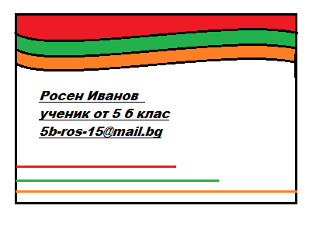
- Запазете файла пеперуда /от сайта/ във вашата папка, отворете го с Paint и изпълнете задачата.

